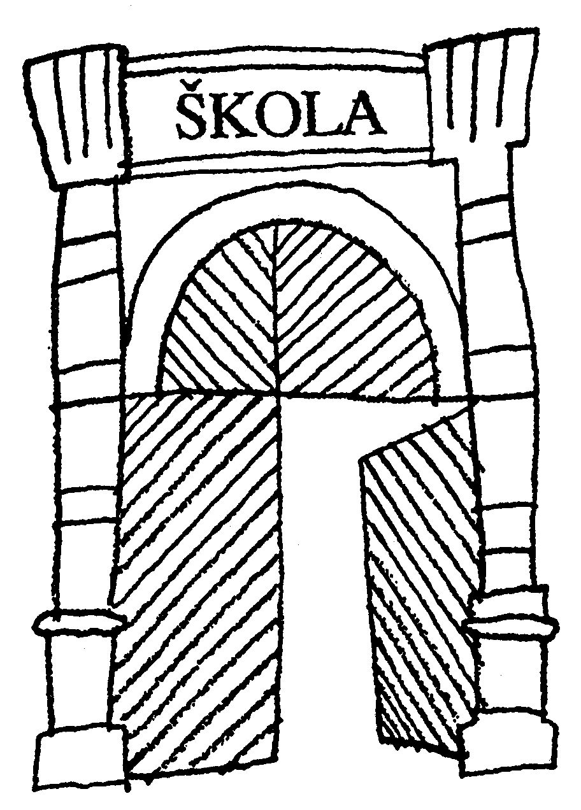
Základní škola Brána jazyků

s rozšířenou výukou matematiky
Uhelný trh 4, 110 00 Praha 1 - Staré Město , IČO 60436123
Tel: ; Fax: 224 215 327
e-mail: , http://www.branajazyku.cz

Rekreační středisko Bílá Vrána
Bedřichov 1682
468 12 Bedřichov

č.obj. 127/16 2016-09-27

Věc: objednávka

Po telefonické dohodě u Vás objednáváme lyžařský kurz v penzionu Bílá Vrána v termínu 10.2-17.2.2017 pro 60 dětí a 6 dospělých osob.

Prosím o potvrzení naší objednávky a zaslání předběžné cenové kalkulace.

Fakturační adresa:

Základní škola Brána jazyků s rozšířenou výukou matematiky
Uhelný trh 425/4
110 00 Praha 1

IČ: 60436123

Název školy prosím nijak nezkracujte ani neupravujte. Děkuji za pochopení.

Petr Tlustý
ředitel školy

Jana Hesová
Ekonom školy

